COMUNICACIÓ 3

VALORACIÓ PRIMERA PROVA

VALORACIÓN PRIMERA PRUEBA

Referència del concurs | LE-32/732
Referencia del concurso

La valoració dels mèrits preferents són els que consten a la relació definitiva d’acreditació dels mèrits publicats a la página web de la convocatòoria.
La valoración de los méritos preferentes son los que constan en la relación definitiva de acreditación de los méritos publicados a la página web de la convocatoria.

NOMS ASPIRANTS I VALORACIONS (Historial acadèmic i pla de treball + mèrits preferents)
NOMBRES ASPIRANTES Y VALORACIÓNES (Historial académico y plan de Trabajo + méritos preferentes)

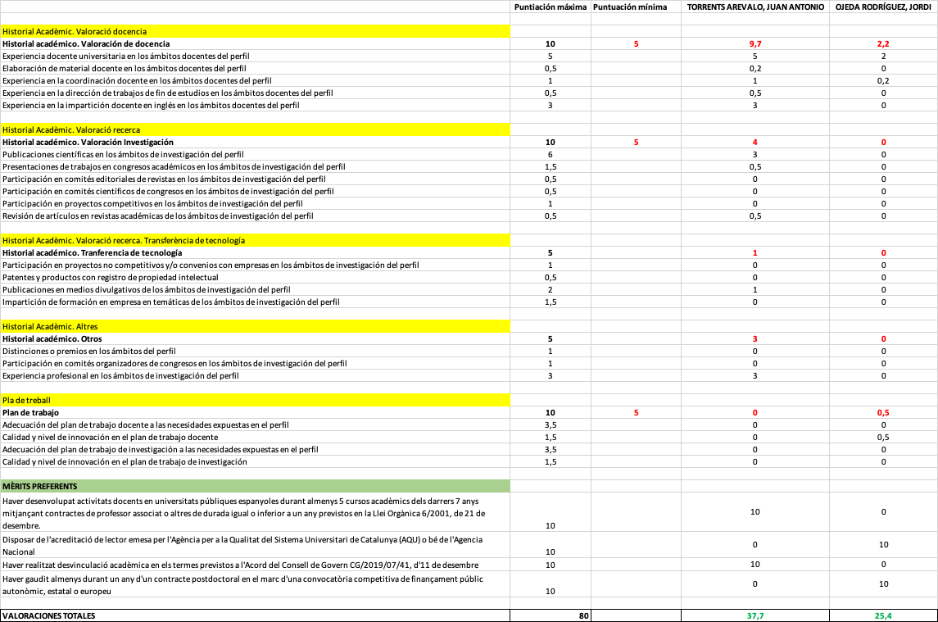

NOMS ASPIRANTS QUE SUPEREN LA PRIMERA PROVA I ACCEDEIXEN A LA SEGONA PROVA
(D’acord amb els criteris acordats i les condicions per superar la prova)
NOMBRES DE LOS ASPIRANTES QUE SUPERAN LA PRIMERA PRUEBA I ACCEDEN AL SEGUNDA PRUEBA
(De acuerdo con los criterios acordados y las condiciones para superar la prueba)

Cap
Les següents persones candidates no han presentat l’Historial acadèmic i professional i el pla de treball d’acord amb les bases de la convocatòria, per tant, desisteixen en participar en el procés selectiu.
Las siguientes persones candidatas no han presentado el Historial académico y profesional y el plan de trabajo de acuerdo con las bases de la convocatoria, y por tanto, desisten a participar en el proceso selectivo.

ROIG HERNANDO, JAUME
VAZQUEZ, IÑAKI

Contra aquesta valoració es pot presentar reclamació davant el rector en el termini de 10 dies naturals a comptar des de la publicació de la valoració de la proposta de contractació al tauler d’anuncis de la comissió, tal i com s’estableix a les bases de la convocatòria.
Contra aquesta valoració se puede presentar reclamación ante el rector en el plazo de 10 días naturales a contar desde la publicación de la valoración de la propuesta de contratación en el tablón de anuncios de la comisión, tal y como se estable en las bases de la convocatoria.

En el cas que cap persona superi la prova, contra aquest acord de la comissió de selecció, que no esgota la via administrativa, les persones interessades poden interposar recurs d'alçada davant el rector en el termini d'un mes des de la seva notificació.
En el supuesto de que ninguna persona supere la prueba, contra este acuerdo de la comisión de selección, que no agota la vía administrativa, las personas interesadas pueden interponer recurso de alzada ante el rector en el plazo de un mes desde su notificación.
NOM
NOMBRE
Secretari/ària
Secretario/a
EVA GALLARDO GALLARDO

